[惊现多组图像数据重叠！南方医科大学南方医院论文研究遭质疑](https://mp.weixin.qq.com/s?__biz=Mzk1NzgyODkzOQ==&mid=2247486271&idx=1&sn=26fef64193fa1e65fe96f4fbc5a58d4d&chksm=c24302d9bf08f8a28e30428ce08c74f09cf7d18945dae4e4b692a1a71bce658e76b7ac2a4ea6&scene=126&sessionid=1743523932)

[洞察学术](javascript:void(0);)2025-04-01 09:30:27澳大利亚

# 近日，一篇发表在American Journal of Cancer Research (2017)期刊上的标题为"NVM-1 predicts prognosis and contributes to growth and metastasis in hepatocellular carcinoma“NVM-1 预测预后并促进肝细胞癌的生长和转移(PMCID: PMC5385643 )的研究论文被Blepharida parallela等知名学者指出图片存在多处重叠。该论文由来自广州南方医科大学南方医院肝胆外科；汕头大学医学院第二附属医院泌尿外科；广州南方医科大学南方医院检验医学科的作者Huohui Ou , Xincheng Liu , Leyang Xiang , Xianghong Li , Yu Huang , Dinghua Yang共同完成。

通讯作者: **Yu Huang**(广州南方医科大学南方医院检验医学科)

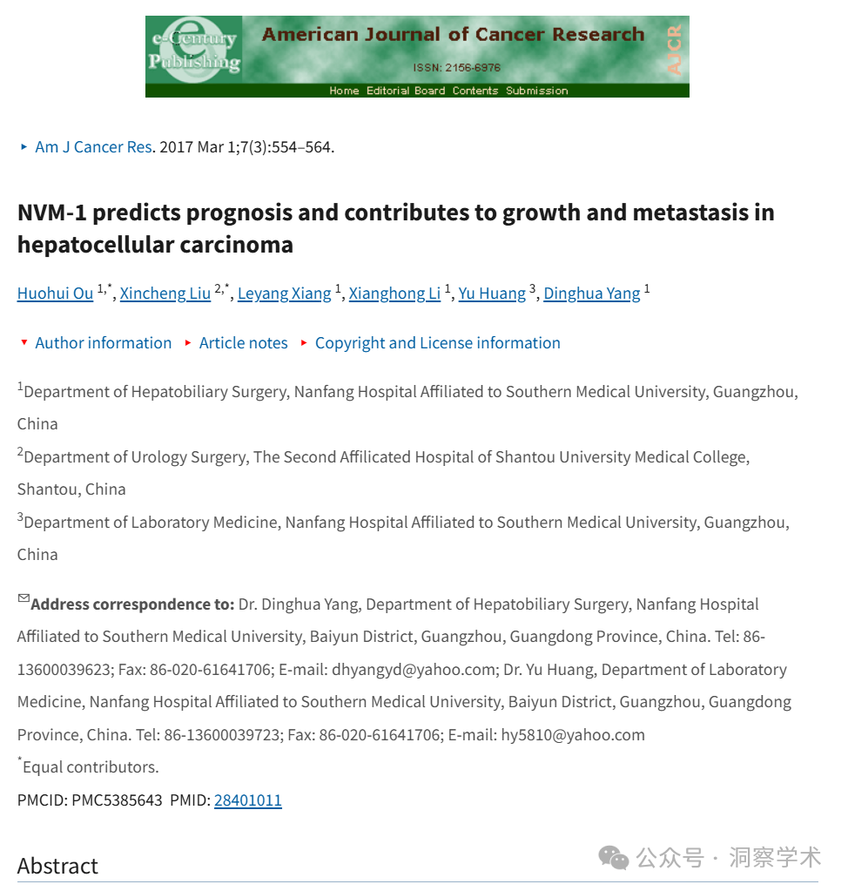

**2022年6月Blepharida parallela在pubpeer上提出质疑：**

图 4A 和图 4C 之间：

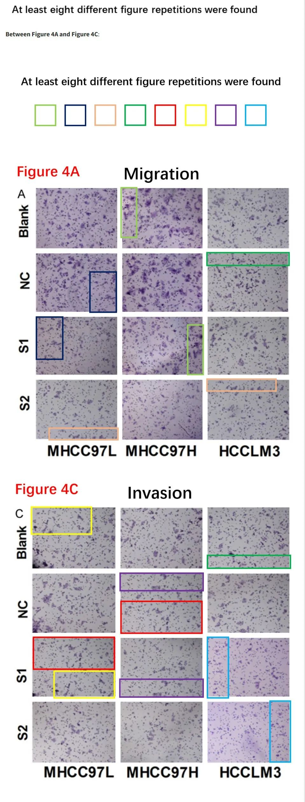

图5B，红色框标注的放大图与左边的原图完全不一致。

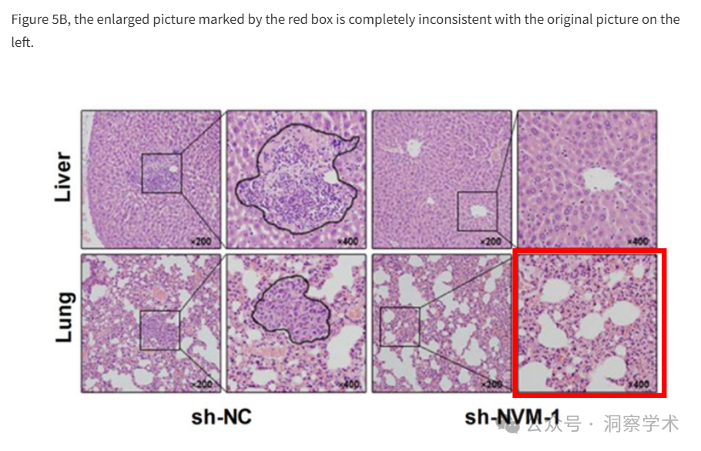

图5B，红色框标注的放大图与左边的原图完全不一致。

放大后：

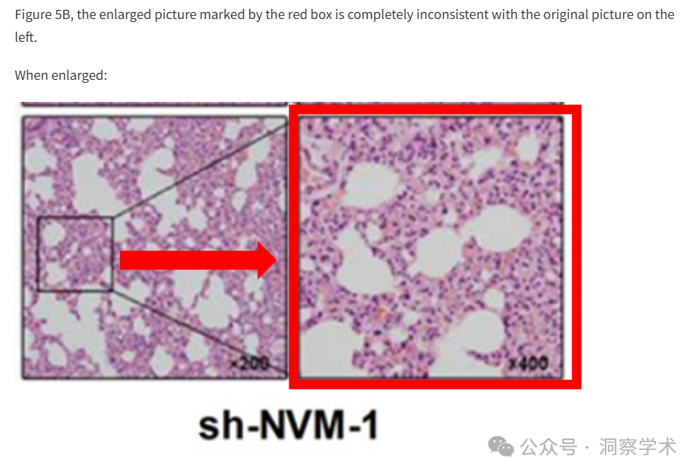

**2025年4月Actinopolyspora biskrensis在pubpeer上提出质疑：**

图 3D 中似乎有许多图像重叠，但描述不同。如下所示，上图是亮度增加的图，下图是应用假色 (ImageJ LUT: ICA) 的图，以帮助识别重叠区域。

这些重叠也可以在合并的图像中看到，但我没有对其进行注释。

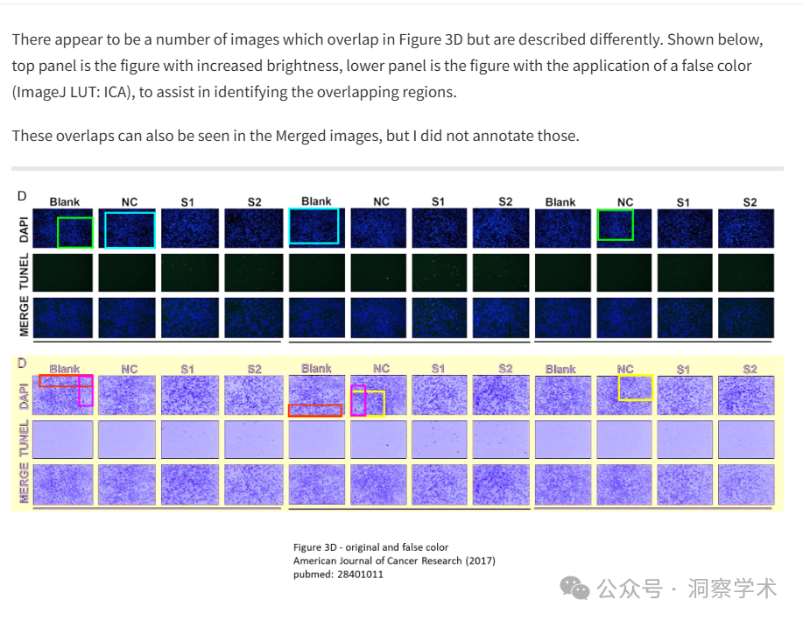

#3

我理解你的观点，也同意更高的放大倍数与所勾勒出的区域不匹配，但我相信这两幅图像确实显示了重叠的视野（下面以绿色勾勒出）。

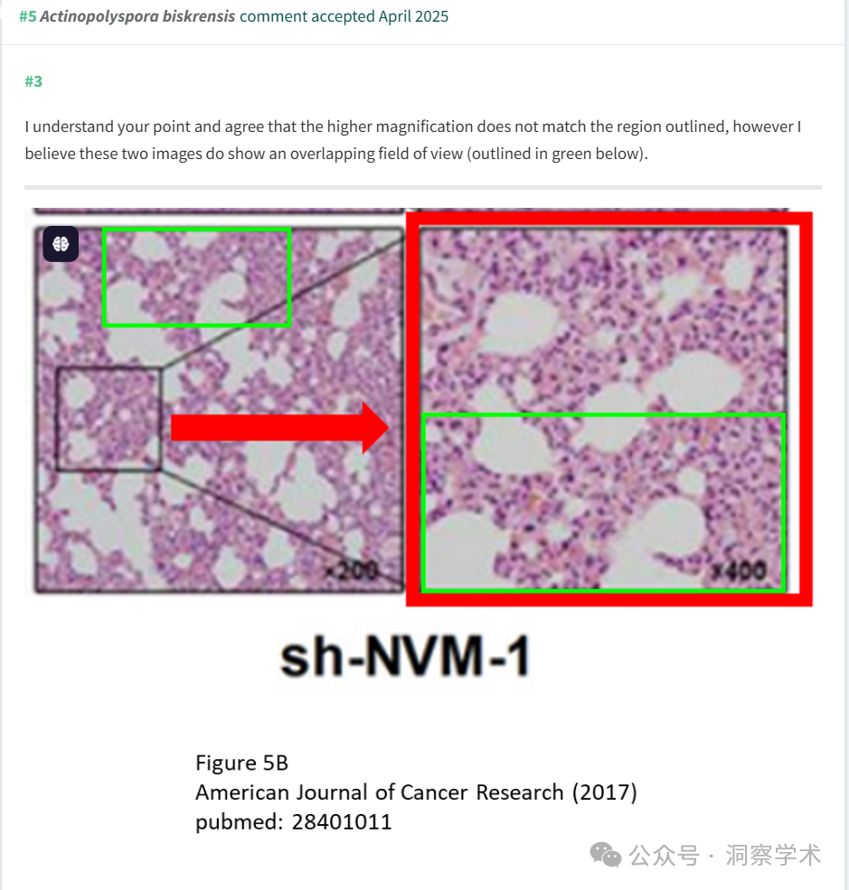

信息链接：

https://pmc.ncbi.nlm.nih.gov/articles/PMC5385643/

https://pubpeer.com/publications/C9D3875AE27189392D0BE0E98497EF#0

免责声明：

本文所涉及的信息均来自公开的学术网站和相关资料，力求内容准确可靠，但无法对其完整性、真实性或时效性作出绝对保证，仅供学术参考。如发现内容存在问题或有纰漏之处，请及通过私信联系我们(QQ: 3926830335)，以便及时核实和修正。

[#南方医科大学南方医院](https://mp.weixin.qq.com/mp/appmsgalbum?__biz=Mzk1NzgyODkzOQ==&action=getalbum&album_id=3852305491150012417#wechat_redirect)